МІНІСТЕРТСВО ОСВІТИ І НАУКИ УКРАЇНИ

ХАРКІВСЬКИЙ НАЦІОНАЛЬНИЙ УНІВЕРСИТЕТ РАДІОЕЛЕКТРОНІКИ

Кафедра АПОТ

Звіт

з практичного заняття № 4

з дисципліни «Об’єктно-орієнтоване програмування»

# на тему: «БІБЛІОТЕКИ ВВЕДЕННЯ-ВИВЕДЕННЯ»

Варіант № 23

Виконав: Перевірила:

ст. групи КИУКИу-21-1

Сургай Р. В.

Малькова І. А.

Харків 2021

МЕТА РОБОТИ: Вивчення реалізації в мові С++ можливостей введення-виведення файлів.

ЗАВДАННЯ:

Дана послідовність чисел. Виконати множення кожного числа на мінімальне з чисел файлу. Записати вихідний файл, який містить всі парні числа в інтервалі від 1 до 100.

ІНТЕРФЕЙС:

#include <iostream>

#include <fstream>

#include <string>

#include <vector>

#include <typeinfo>

using namespace std;

class MinMultiply {

private:

vector <int> values;

public:

MinMultiply() {

this->values.push_back(0);

}

MinMultiply(vector <int> values) {

this->values = values;

}

// Умножение всех чисел на минимально число в списке

void minMul() {

int min = values[0];

// Находим минимальное число из массива

for (int i = 1; i < values.size(); i++) {

if (values[i] < min && values[i] != 0) {

min = values[i];

}

}

// Умножаем каждое число массива на минимальное

for (int i = 0; i < values.size(); i++) {

values[i] *= min;

}

}

// Запись в файл result.txt парных чисел от 1 до 100

void inputValues() {

ofstream inpVal;

inpVal.open("result.txt");

if (!inpVal.is_open()) {

cout << "Ошибка открытия файла! (result.txt)";

}

else {

for (int i = 0; i < values.size(); i++) {

if (values[i] >= 1 && values[i] <= 100 && values[i] % 2 == 0) {

inpVal << values[i] << " ";

}

}

}

inpVal.close();

}

};

// Запись чисел в исходный файл data.txt

void inputData() {

ofstream data;

data.open("data.txt");

if (!data.is_open()) {

cout << "Ошибка открытия файла! (data.txt)";

}

else {

cout << "Введите числа через пробел...\n";

string a;

getline(cin, a);

data << a;

}

data.close();

}

// Вывод данных из файла в массив

void outputData(vector <int> &values) {

string v;

ifstream result;

result.open("data.txt");

if (!result.is_open()) {

cout << "Ошибка открытия файла! (data.txt)";

}

else {

while (!result.eof()) {

v = "";

result >> v;

values.push_back(stoi(v));

}

}

result.close();

}

int main() {

setlocale(LC_ALL, "rus");

vector <int> values;

inputData();

outputData(values);

MinMultiply val = MinMultiply(values);

val.minMul();

val.inputValues();

// (typeid().name() == typeid(int).name());

return 0;

}

РЕЗУЛЬТАТ:

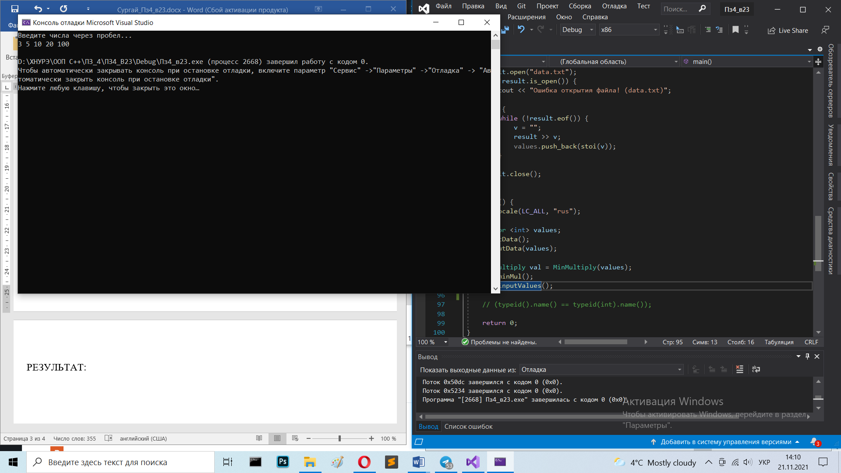

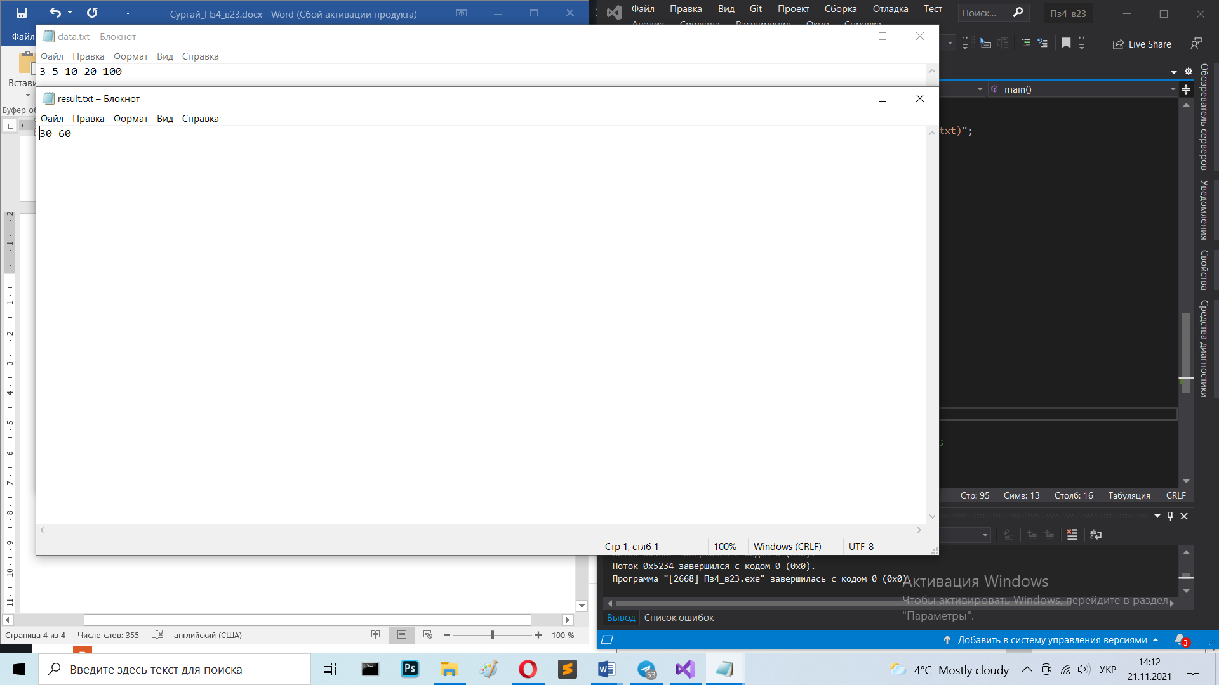

ВИСНОВКИ: Розроблено програму на мові програмування С++, яка зчитує дані файла data.txt (int числа), знаходить мінімальне число, та множить його на весь масив чисел. Після цього, записує парні числа 1 <= n <=100 у файл result.txt.